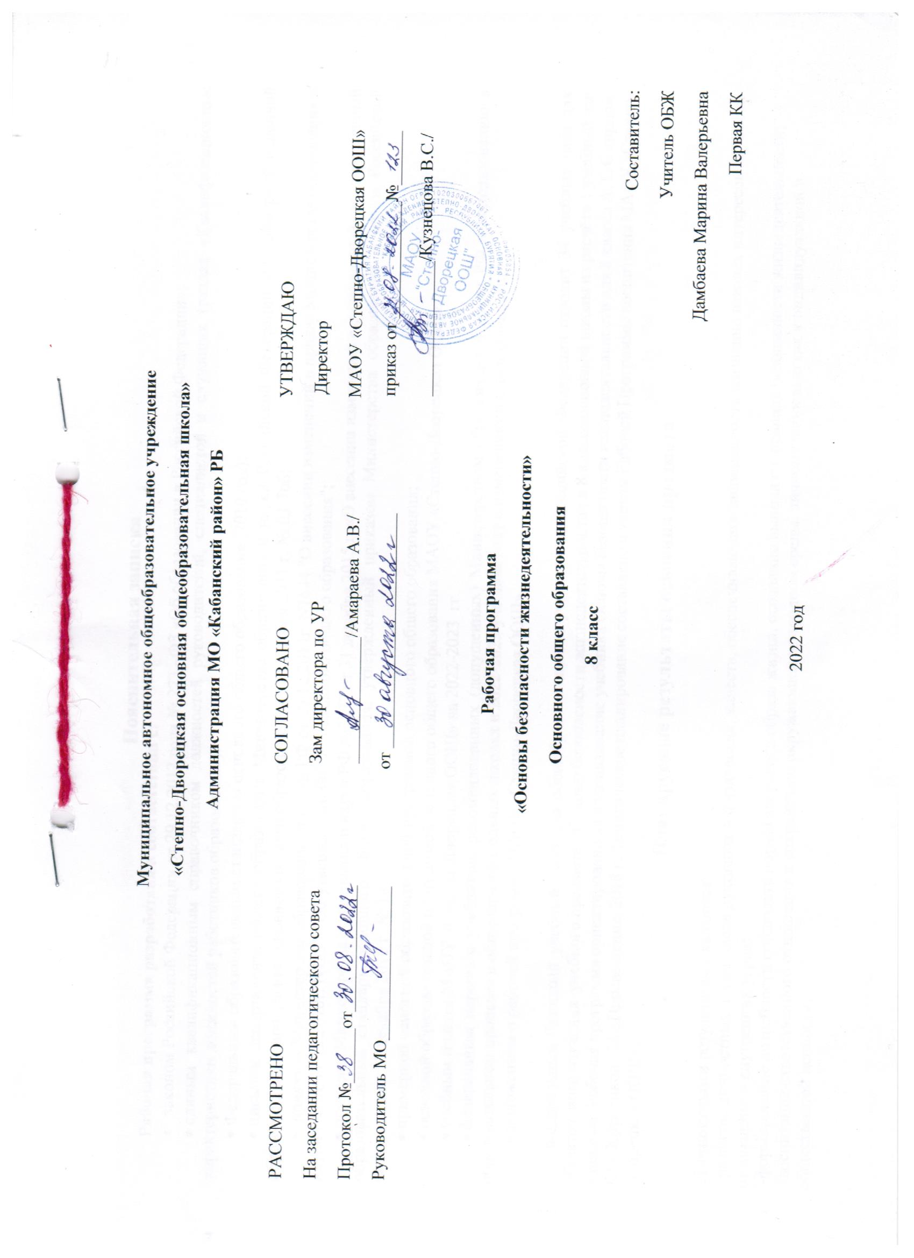

**Пояснительная записка**

**Рабочая программа разработана в соответствии с:**

* законом Российской Федерации от 29.12.2012 года № 273 –ФЗ «Об образовании в Российской Федерации»;
* единым квалификационным справочником должностей руководителей, специалистов и служащих (раздел «Квалификационные характеристики должностей работников образования»);
* Федеральным образовательным стандартом основного общего образования (2010 год);
* письмом департамента общего образования Министерства образования и науки Российской Федерации «О примерной основной образовательной программе основного общего образования» от 01 ноября 2011 г. № 03-766;
* приказом Министерства образования и науки РФ от 29.12.2014г. N1644 "О внесении изменений в приказ Министерства образования и науки РФ от 17.12.2010г. N1897 "Об утверждении ФГОС основного общего образования";
* приказом Министерства образования и науки РФ №1577 от 31 декабря 2015 г. «О внесении изменений в федеральный государственный образовательный стандарт основного общего образования, утвержденный приказом Министерства образования и науки Российской Федерации от 17 декабря 2010 г. № 1897;
* примерной основной образовательной программой основного общего образования;
* основной образовательной программой основного общего образования МАОУ «Степно-Дворецкая ООШ»;
* учебным планом МАОУ «Степно-Дворецкая ООШ» на 2022-2023 гг.
* федеральным перечнем учебников, рекомендованных (допущенных) Министерством образования и науки РФ к использованию в образовательном процессе в общеобразовательных школах в 2022-2023 учебном году с изменениями и дополнениями;
* положением о рабочей программе МАОУ «Степно-Дворецкая ООШ»

Федеральный базисный учебный план для общеобразовательных учреждений Российской Федерации отводит 34 учебных часа для обязательного изучения учебного предмета «Основы безопасности жизнедеятельности» в 8 классе основной школы из расчёта 1 учебный час в неделю. Рабочая программа ориентирована на использование учебника Основы безопасности жизнедеятельности для 8 класса А.Т. Смирнов, Б.О. Хренников.- М.: Просвещение, 2018 г. Тематическое планирование составлено с учетом Рабочей Программы воспитания МАОУ «Степно-Дворецкая ООШ».

**Планируемые результаты освоения предмета**

**Личностными** результатами являются:

-развитие личностных, в том числе духовных и физических, качеств, обеспечивающих защищенность жизненно важных интересов личности от внешних и внутренних угроз;

-формирование потребности соблюдать нормы здорового образа жизни, осознанно выполнять правила безопасности жизнедеятельности;

-воспитание ответственного отношения к сохранению окружающей природном среды, личному здоровью как к индивидуальной и общественной ценности.

**Метапредметными** результатами являются:

- овладение умениями формулировать личные понятия о безопасности; анализировать причины возникновения опасных и чрезвычайных ситуаций; обобщать и сравнивать последствия опасных и чрезвычайных ситуаций; выявлять причинно- следственные связи опасных ситуаций и их влияние на безопасность жизнедеятельности человека;

-овладение обучающимися навыками самостоятельно определять цели и задачи по безопасному поведению в повседневной жизни и в различных опасных и чрезвычайных ситуациях, выбирать средства реализации поставленных целей, оценивать результаты своей деятельности в обеспечении личной безопасности;

-формирование умения воспринимать и перерабатывать информацию, генерировать идеи, моделировать индивидуальные подходы к обеспечению личной безопасности в повседневной жизни и в чрезвычайных ситуациях;

-приобретение опыта самостоятельного поиска, анализа и отбора информации в области безопасности жизнедеятельности с использованием различных источников и новых информационных технологий;

-развитие умения выражать свои мысли и способности слушать собеседника, понимать его точку зрения, признавать право другого человека на иное мнение;

-освоение приемов действий в опасных и чрезвычайных ситуациях природного и социального характера;

-формирование умений взаимодействовать с окружающими, выполнять различные социальные роли вовремя и при ликвидации последствий чрезвычайных ситуаций.

**Предметными** результатами являются:

1. В познавательной сфере:

- знания об опасных и чрезвычайных ситуациях; о влиянии их последствий на безопасность личности, общества и государства; о государственной системе обеспечения защиты населения от чрезвычайных ситуаций; об организации подготовки населения к действиям в условиях опасных и чрезвычайных ситуаций; о здоровом образе жизни; об оказании первой медицинской помощи при неотложных состояниях; о правах и обязанностях граждан в области безопасности жизнедеятельности.

2. В ценностно-ориентационной сфере:

- умения предвидеть возникновение опасных ситуаций по характерным признакам их появления, а также на основе анализа специальной информации, получаемой из различных источников;

- умения применять полученные теоретические знания на практике — принимать обоснованные решения и вырабатывать план действий в конкретной опасной ситуации с учетом реально складывающейся обстановки и индивидуальных возможностей;

- умения анализировать явления и события природного и социального характера, выявлять причины их возникновения и возможные последствия, проектировать модели личного безопасного поведения.

3. В коммуникативной сфере:

- умения информировать о результатах своих наблюдений, участвовать в дискуссии, отстаивать свою точку зрения, на ходить компромиссное решение в различных ситуациях.

4. В эстетической сфере:

- умение оценивать с эстетической (художественной) точки зрения красоту окружающего мира; умение сохранять его.

5. В трудовой сфере:

- знания устройства и принципов действия бытовых приборов и других технических средств, используемых в повседневной жизни: локализация возможных опасных ситуаций, связанных с нарушением работы технических средств и правил их эксплуатации

- умения оказывать первую медицинскую помощь.

6. В сфере физической культуры:

- формирование установки на здоровый образ жизни;

- развитие необходимых физических качеств: выносливости, силы, ловкости, гибкости, скоростных качеств, достаточных для того, чтобы выдерживать необходимые умственные и физические нагрузки; умение оказывать первую медицинскую помощь при занятиях физической культурой и спортом.

**Содержание учебной программы основ безопасности жизнедеятельности для 8 класса**

Раздел I. ОБЕСПЕЧЕНИЕ ЛИЧНОЙ БЕЗОПАСНОСТИ В ПОВСЕДНЕВНОЙ ЖИЗНИ (11 часов)

Тема 1. Пожарная безопасность. (3 часа)

Пожары в жилых и общественных зданиях, их возможные последствия. Основные причины возникновения пожаров в жилых и общественных зданиях. Влияние «человеческого фактора» на причины возникновения пожаров. Соблюдение мер пожарной безопасности в быту. Права и обязанности граждан в области пожарной безопасности. Правила безопасного поведения при пожаре в жилом или общественном здании.

Тема 2. Безопасность на дорогах. (3 часа)

Причины дорожно-транспортного травматизма. Организация дорожного движения. Правила безопасного поведения на дорогах пешеходов и пассажиров. Общие обязанности водителя. Правила безопасного поведения на дороге велосипедиста и водителя мопеда.

Тема 3. Безопасность на водоемах. (3 часа)

Водоемы. Особенности состояния водоемов в различное время года. Соблюдение правил безопасности при купании в оборудованных и необорудованных местах. Безопасный отдых у воды. Оказание само- и взаимопомощи терпящим бедствие на воде.

Тема 4. Экология и безопасность. (2 часа)

Загрязнение окружающей природной среды понятие о предельно допустимых концентрациях загрязняющих веществ. Мероприятия, проводимые на защите здоровье населения в местах с неблагоприятной экологической обстановкой.

Раздел II. ЧРЕЗВЫЧАЙНЫЕ СИТУАЦИИ ТЕХНОГЕННОГО ХАРАКТЕРА И БЕЗОПАСНОСТЬ (12 часов)

Тема 5. Чрезвычайные ситуации техногенного характера и их последствия. (9 часов)

Общие понятия о чрезвычайной ситуации техногенного характера. Классификация чрезвычайных ситуаций техногенного характера по типам и видам их возникновения. Потенциально основные объекты экономики. Аварии на радиационных, химически опасных и пожаров – взрывоопасных объектах. Причины их возникновения и возможные последствия. Аварии на гидродинамических

объектах. Рекомендации специалистов по правилам безопасного поведения в различных чрезвычайных ситуациях техногенного характера. Тема 6. Организация защиты населения от чрезвычайных ситуаций техногенного характера. (3 часа)

Способы оповещения населения о чрезвычайных ситуациях техногенного характера. Организация защиты населения при авариях на радиационных и химически опасных объектах.

Раздел III. ОСНОВЫ МЕДИЦИНСКИХ ЗНАНИЙ И ЗДОРОВОГО ОБРАЗА ЖИЗНИ (11 часов)

Тема 7. Основы здорового образа жизни. (7часов)

Основные понятия о здоровье и здоровом образе жизни. Индивидуальное здоровье человека, его физическая и духовная сущность. Репродуктивное здоровье как общая составляющая здоровья человека и общества. Здоровый образ жизни и безопасность, основные составляющие здорового образа жизни. Здоровый образ жизни как необходимое условие сохранения и укрепления здоровья человека и общества и обеспечения их безопасности. Влияние окружающей природной среды на здоровье человека. Вредные привычки и их профилактика.

Тема 8. Основы медицинских знаний и оказания первой медицинской помощи. (4 часа)

Общая характеристика различных повреждений и их последствия для здорового человека. Средства оказания первой медицинской помощи. Правила оказания первой медицинской помощи при отравлениях угарным газом, хлором и аммиаком.

**Тематическое планирование составлено с учетом рабочей программы воспитания с указанием количества часов , отводимых на изучение каждой темы**

|  |  |  |  |  |
| --- | --- | --- | --- | --- |
| Раздел программы, темы | Модуль программы воспитания | Общее кол-во часов | практические работы | Контрольные работы |
| Раздел I. ОБЕСПЕЧЕНИЕ ЛИЧНОЙ БЕЗОПАСНОСТИ В ПОВСЕДНЕВНОЙ ЖИЗНИ | День солидарности в борьбе с терроризмом.  Школьная территория-территория чистоты  Поздравь своего учителя. | 11 |  | 0.5 |
| Раздел II. ЧРЕЗВЫЧАЙНЫЕ СИТУАЦИИ ТЕХНОГЕННОГО ХАРАКТЕРА И БЕЗОПАСНОСТЬ | День матери в России.  Всемирный день борьбы со СПИДом.  Блокадный Ленинград. | 12 |  | 0.5 |
| Раздел III. ОСНОВЫ МЕДИЦИНСКИХ ЗНАНИЙ И ЗДОРОВОГО ОБРАЗА ЖИЗНИ (12 часов) | День российской науки  Всемирный день иммунитета.  Всероссийский День здоровья. | 11 | 3 | 1 |
| Итого | . | 34 | 3 | 2 |

|  |  |  |  |  |  |  |  |  |  |
| --- | --- | --- | --- | --- | --- | --- | --- | --- | --- |
| **№ урока** | | **Дата урока** | | | **Тема урока** | | **Система контроля** | **Форма организации учебно-познавательной деятельности** | **Дом.зад.** |
| **По плану** | **По факту** | |
| Раздел I. ОБЕСПЕЧЕНИЕ ЛИЧНОЙ БЕЗОПАСНОСТИ В ПОВСЕДНЕВНОЙ ЖИЗНИ (11ч) | | | | | | | | | |
| Предметные:  знание основных опасных ситуаций в повседневной жизни и их последствия для личности, общества и государства;  знание и умение применять правила безопасного поведения в у с л о в и я х о п а с н ы х и чрезвычайных ситуаций;  формирование современной культуры безопасности жизнедеятельности на основе понимания необходимости защиты личности, общества и государства посредством осознания значимости безопасного поведения в условиях чрезвычайных ситуаций;  Метапредметные.  Регулятивные УУД:  умение самостоятельно планировать пути достижения целей защищѐнности, в том числе альтернативные, осознанно выбирать наиболее эффективные способы решения учебных и познавательных задач;  умение самостоятельно определять цели своего о бу ч е н и я , с т а в и т ь и формулировать для себя новые задачи в учѐбе и познавательной деятельности, развивать мотивы и интересы своей познавательной деятельности;  Познавательные УУД:  освоение приѐмов действий в опасных и чрезвычайных ситуациях, в том числе оказание первой помощи пострадавшим | | | | | | | | | |
| 1 | 1 неделя сентября | | |  | Пожарная безопасность. П о ж а р ы в ж и л ы х и общественных зданиях, их причина и последствия. | самоконтроль | | Фронтальный | §1.1 |
| 2. | 2 неделя сентября | | |  | Профилактика пожаров в повседневной жизни и организация защиты населения. | самоконтроль | | Фронтальный | §1.2 |
| 3. | 3 неделя сентября | | |  | Права, обязанности и ответственность граждан в области пожарной безопасности. Обеспечение личной безопасности при пожарах. | самоконтроль | | Фронтальный | §1.3 |
| 4. | 4 неделя сентября | | |  | П р и ч и н ы д о р о ж н о- транспортных происшествий и травматизма людей. | самоконтроль | | Фронтальный | §2.1 |
| 5. | 5 неделя сентября | | |  | Организация дорожного движения, обязанности пешеходов и пассажиров | самоконтроль | | индивидуальный | §2.2 |
| 6. | 1 неделя октября | | |  | Велосипедист – водитель транспортного средства. | самоконтроль | | индивидуальный | §2.3 |
| 7. | 2 неделя октября | | |  | Безопасное поведение на водоемах в различных условиях. | самоконтроль | | Фронтальный | §3.1 |
| 8. | 3 неделя октября | | |  | Безопасный отдых на водоемах. | самоконтроль | | Фронтальный | §3.2 |
| 9. | 4 неделя октября | | |  | О к а з а н и е помощи терпящим бедствие на воде. | самоконтроль | | Фронтальный | §3.3 |
| 10. | 2 неделя ноября | | |  | Загрязнение окружающей природной среды и здоровье человека | самоконтроль | | Фронтальный | §4.1 |
| 11. | 3 неделя ноября | | |  | Правила безопасного поведения при неблагоприятной экологической обстановке. | самоконтроль  тест | | индивидуальный | §4.2 |
| Раздел 2: Чрезвычайные ситуации техногенного характера и безопасность – 12 часов | | | | | | | | | |
| Предметные:  знание и умение применять правила безопасного поведения в у с л о в и я х о п а с н ы х и чрезвычайных ситуаций;  формирование современной культуры безопасности жизнедеятельности на основе понимания необходимости защиты личности, общества и государства посредством о с о зн а н и я зн ач и мо с ти безопасного поведения в условиях чрезвычайных ситуаций;  Метапредметные.  Регулятивные УУД:  умение самостоятельно планировать пути достижения целей защищѐнности, в том числе альтернативные, осознанно выбирать наиболее эффективные способы решения учебных и познавательных задач;  умение самостоятельно определять цели своего обучения, ставить и формулировать для себя новые задачи в учѐбе и познавательной деятельности, развивать мотивы и интересы с в о е й п о з н а ват е л ь н о й деятельности;  Познавательные УУД:  освоение приѐмов действий в опасных и чрезвычайных ситуациях, в том числе оказание первой помощи пострадавшим. | | | | | | | | | |
| 12. | 4 неделя ноября | | |  | Классификация чрезвычайных ситуаций техногенного характера. | самоконтроль | | Фронтальный | §5.1 |
| 13. | 1 неделя декабря | | |  | Аварии на радиационно опасных объектах и их возможные последствия | самоконтроль | | Фронтальный | §5.2 |
| 14. | 2 неделя декабря | | |  | Аварии на химически опасных объектах и их возможные последствия | самоконтроль | | Фронтальный | § 5.3 |
| 15. | 3 неделя декабря | | |  | Пожары и взрывы на взрывопожароопасных объектах экономики и их возможные последствия. | самоконтроль | | Фронтальный | §5.4 |
| 16. | 4 неделя декабря | | |  | Аварии на гидротехнических сооружениях и их последствия. | самоконтроль | | Фронтальный | §5.5 |
| 17. | 2 неделя января | | |  | Обеспечение радиационной безопасности населения. | самоконтроль | | Фронтальный | §6.1 |
| 18. | 3 неделя января | | |  | Обеспечение химической защиты населения | самоконтроль | | Фронтальный | §6.2 |
| 19. | 4 неделя января | | |  | Обеспечение защиты населения от последствий аварий на взрывопожароопасных объектах | самоконтроль | | индивидуальный | §6.3 |
| 20. | 1 неделя февраля | | |  | Обеспечение защиты населения от последствий аварий на гидротехнических сооружениях | самоконтроль | | индивидуальный | §6.4 |
| 21. | 2 неделя февраля | | |  | Организация оповещения населения о чрезвычайных ситуациях техногенного характера. | самоконтроль | | Фронтальный | §7.1 |
| 22. | 3 неделя февраля | | |  | Эвакуация населения | самоконтроль | | Фронтальный | §7.2 |
| 23. | 4 неделя февраля | | |  | Мероприятия по инженерной защите населения от чрезвычайных ситуаций техногенного характера | самоконтроль  тест | | Фронтальный | §7.3 |
| Раздел3. Основы медицинских знаний и здорового образа жизни – 11 часов | | | | | | | | | |
| ф о рм и р о ва н и е ум е н и й в з а и м од е й с т в о в а т ь с окружающими, выполнять различные социальные роли во время и при ликвидации последствий чрезвычайных ситуаций; формирование современной культуры безопасности жизнедеятельности н а о с н о в е п о н и м а н и я необходимости защиты личности, общества и государства посредством осознания значимости безопасного п о в ед е н и я в у с л о в и я х чрезвычайных ситуаций природного, техногенного и социального характера;  формирование убеждения в необходимости безопасного и здорового образа жизни;  понимание необходимости сохранения природы и окружающей среды для полноценной жизни человека;  Познавательные УУД:  умение определять понятия, с о зд а ват ь о б о б щ е н и я , устанавливать аналогии,  Коммуникативные УУД:  ф о рм и р о ва н и е ум е н и й в з а и м од е й с т в о в а т ь с окружающими, выполнять различные социальные роли во время и при ликвидации последствий чрезвычайных ситуаций.  Предметные:  знание и умение применять правила безопасного поведения в у с л о в и я х о п а с н ы х и чрезвычайных ситуаций;  умение оказать первую помощь пострадавшим;  у м е н и е п р и н и м а т ь обоснованные решения в конкретной опасной ситуации для минимизации последствий с учѐтом реально складывающейся обстановки и индивидуальных возможностей | | | | | | | | | |
| 24. | 1 неделя марта | | |  | Здоровье как основная ценность человека. | самоконтроль | | индивидуальный | §8.1, 8.2. |
| 25. | 2 неделя марта | | |  | Репродуктивное здоровье составляющая здоровья человека и общества. | самоконтроль | | индивидуальный | §8.3 |
| 26. | 3 неделя марта | | |  | Здоровый образ жизни как необходимое условие охранения и укрепления здоровье человека и общества | самоконтроль | | индивидуальный | §8.4 |
| 27. | 4 неделя марта | | |  | Здоровый образ жизни и профилактика основных инфекционных заболеваний | самоконтроль | | Фронтальный | § 8.5. |
| 28. | 1 неделя апреля | | |  | Вредные привычки и их влияние на здоровье. | самоконтроль | | индивидуальный | §8.6 |
| 29. | 2 неделя апреля | | |  | Профилактика вредных привычек. | самоконтроль | | индивидуальный | § 8.7. |
| 30. | 3 неделя апреля | | |  | Здоровый образ жизни и безопасность жизнедеятельности. | самоконтроль  тест | | индивидуальный | § 8.8 |
| 31. | 4 неделя апреля | | |  | Первая помощь пострадавшим и ее значение . | Контроль учителя | | индивидуальный | §9.1 |
| 32. | 1 неделя мая | | |  | Первая помощь при отравлениях аварийно химически опасными веществами | Контроль учителя | | индивидуальный | §9.2 |
| 33. | 2 неделя мая | | |  | Первая помощь при травмах. | Контроль учителя | | индивидуальный | §9.3 |
| 34. | 3 неделя мая | | |  | Первая помощь при утоплении, остановке сердца и коме. | Контроль учителя | | индивидуальный | § 9.4 |